广州华立学院试卷参考答案及评分标准 （A卷）

课程名称: 软件项目管理
考试时间: 年 月 日 (第 周 星期 )
一、选择题（每题2分，共30分)
1~5：ABBCA 6~10：DDCCA 11~15：AADDC

二、判断题（正确的打“√”，错误的打“×”，每题1分，共10分）
1~5：√×××× 6~10：√×√×√

三、填空题（每空1分，共10分）
1.技术项目管理
2.甲方
3.敏捷项目
4.质量保证
5.进度
6.变更控制
7. 1
8.项目型
9.风险识别
10.平行作业法

- 简答题（每题5分，共20分）
- 答：
[答案一]
制造差额: 30000-18000=12000元，服务差额: 4200-3500=700元
12000/700=17.14（月），即产品在17个月以内可以选择购买方案、超过17个月选择自制方案。由于预计该软件的生命周期为10个月，应当选择购买方案。
[答案二]
由于预计该软件的生命周期为10个月，购买方案总花费=18000+4200*10=60000元，自制方案总花费=30000+3500*10=65000元，自制方案总花费>购买方案总花费，应当选择购买方案。
【两种答案均可，给出决策过程给3分，给出正确的决策方案给2分】

2.答：对应的ADM图如下：
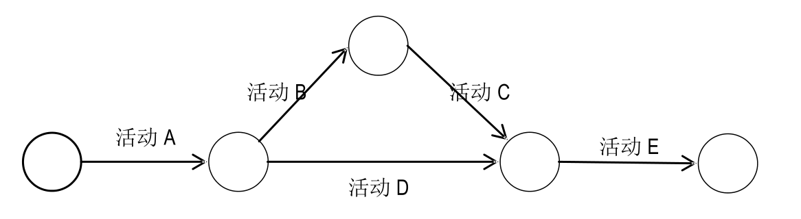
3.答：将一个项目分解为更多的工作细目或者子项目，使项目变得更小、更易管理、更易操作，这样可以提高估算成本、时间和资源的准确性，使工作变得更易操作，责任分工更加明确。
【提及任务分解可以降低管理难度给3分，提及任务分解可以提高估算准确性给2分，其他内容言之有理即可根据描述情况给分】

- 答：支付总价=实际成本+利润+节约成本*乙方分成比例=8+1+(10-8)*30%=9.6万元
【如果学生回答出按实际成本+利润的给2分，回答正确的给5分】

五、综合题（第1题15分，第2题15分，共30分）
- 答：决策树参考如下。由于A方案EMV>B方案EMV，应当选择方案A。
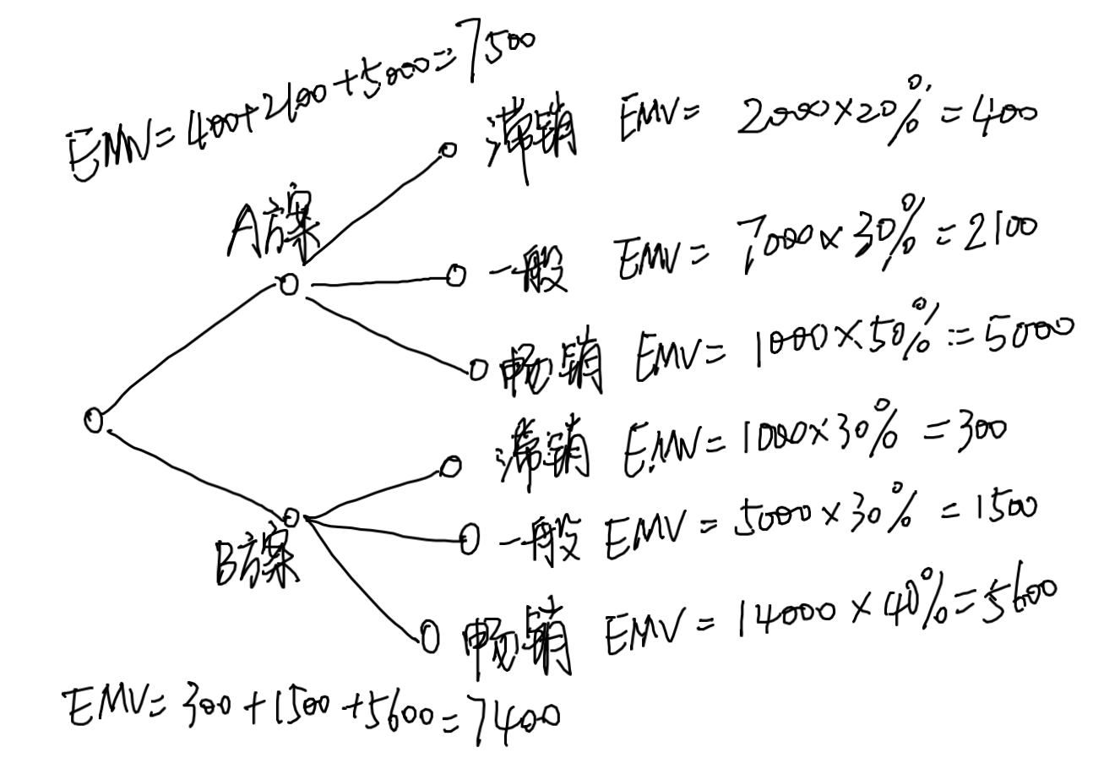
【决策树结构10分；A、B方案EMV值各2分，最终选择方案A得1分。共计15分】

- 答：
- 关键路径为A-B-D-F-G。
- 关键路径的长度为30。
- 活动E的总浮动时间=LS-ES=LF-EF=9-5=14-10=4。
【给出正确的关键路径给5分，给出正确的关键路径长度给5分，给出正确的活动E的总浮动时间给5分】

